MONITOR DE HARDWARE y BIOS
1.- Instala estos programas en tu ordenador (o en una máquina virtual) y mira la información que te proporcionan. Identifica la información relativa al microprocesador y a la memoria RAM y localiza en ella los parámetros estudiados en los temas correspondientes.
NOTA: Todos los tests han sido realizados en una máquina virtual.
a) CPU-Z
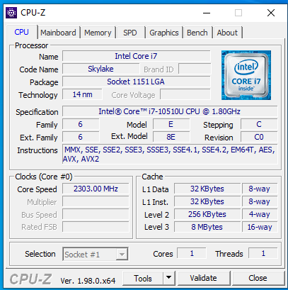
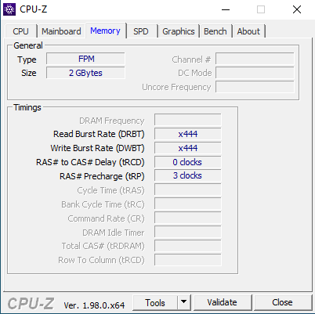
b) Hwinfo
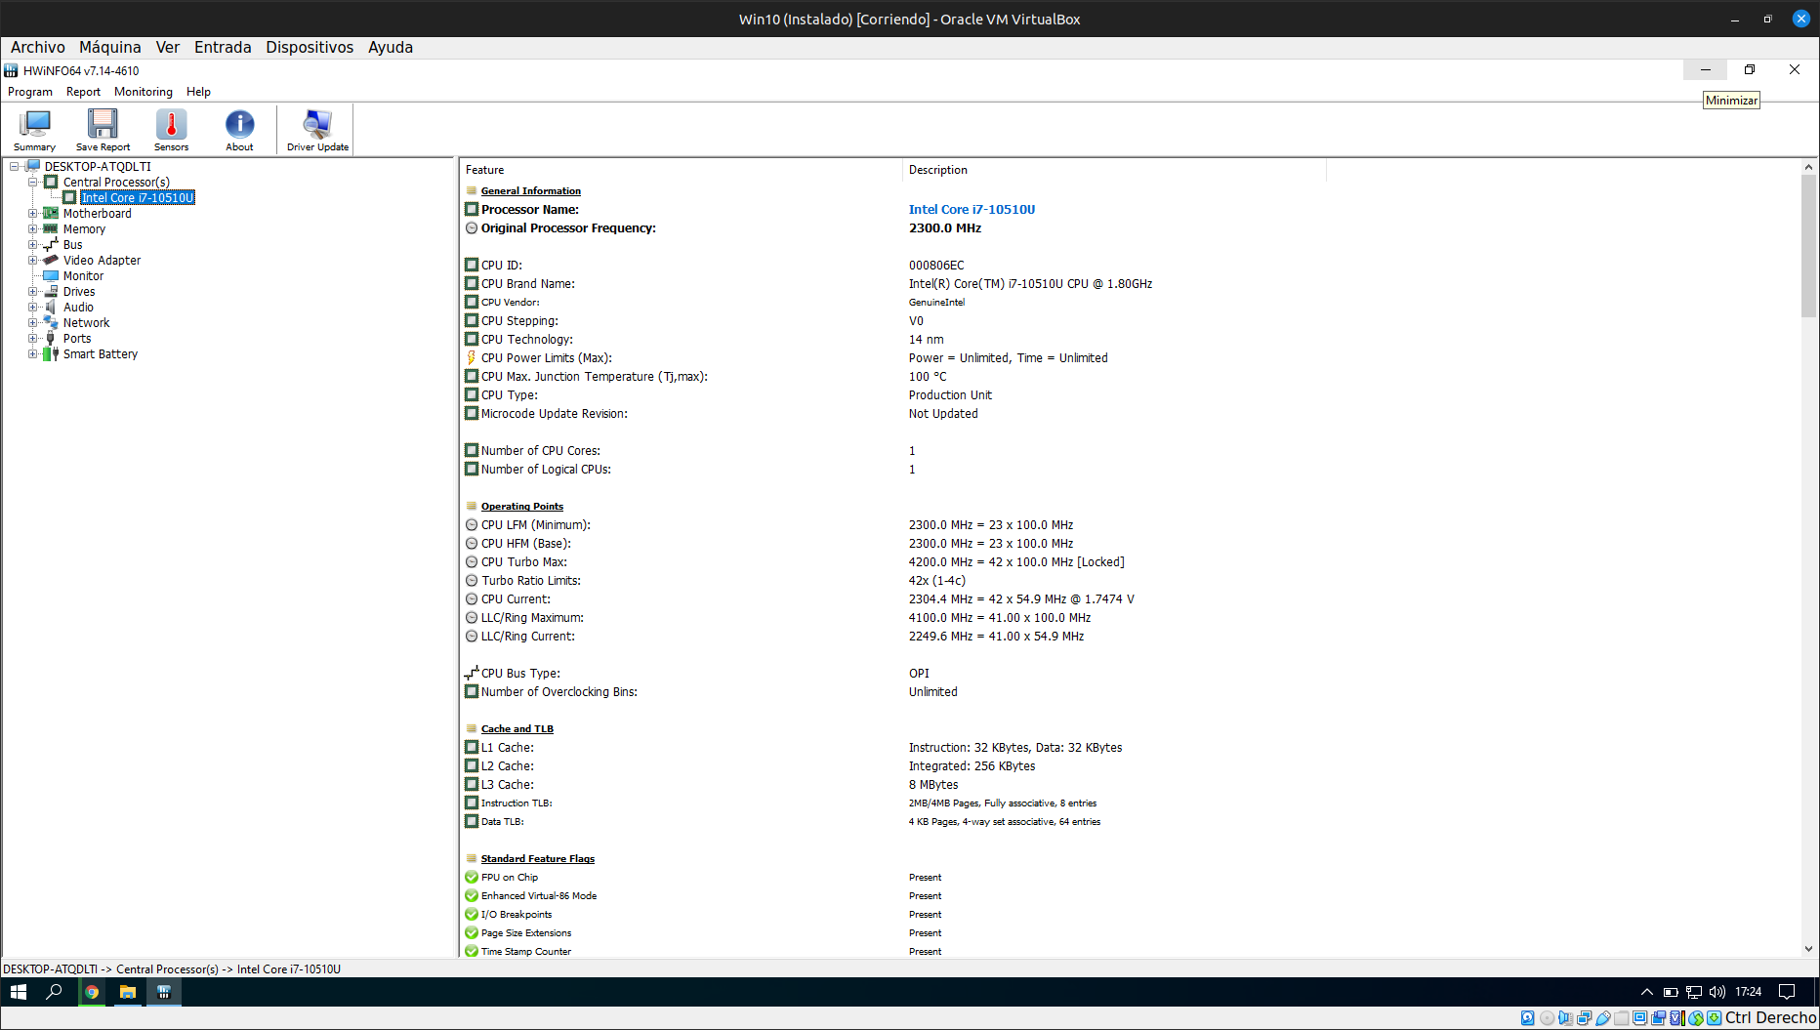
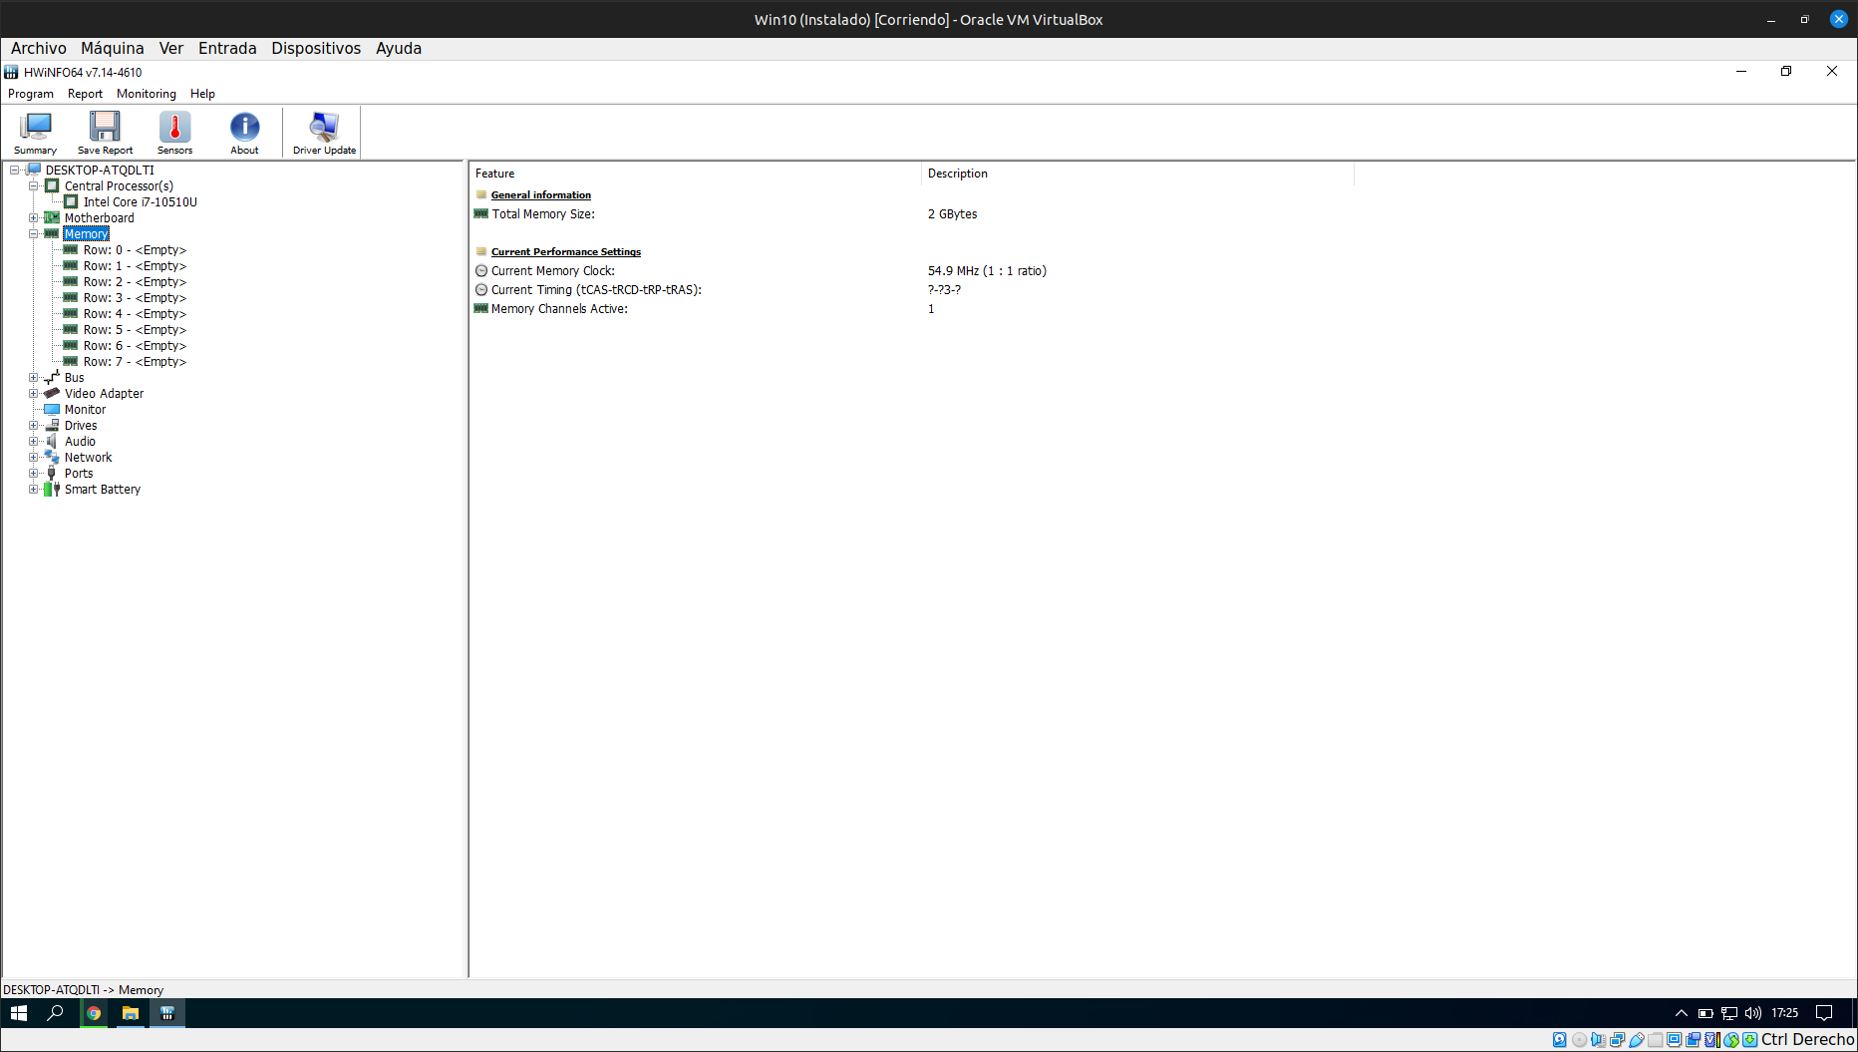El apartado de slots no funcionava correctamente en la MV
c) Aida64
No he podido descargar este programa y provarlo por mi cuenta, los servidores de descarga no funcionavan correctamente (06/11 17:30).
He buscado información acerca de este programa, está más orientado al benchmark que al monitoreo.
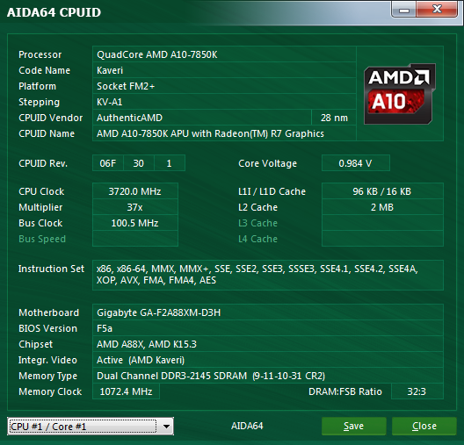
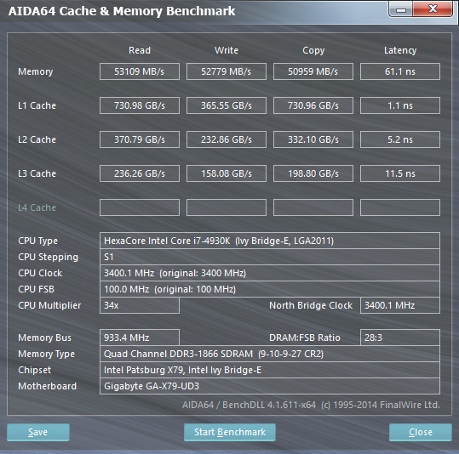
2.- ¿Qué puede ocurrir en nuestro equipo si poco después de arrancar escuchamos un pitido largo y dos cortos? ¿Y si escuchamos un pitido largo?
Un pitido largo y dos cortos → Problema relacionado con la targeta gráfica, bien sea la propia targeta o el conector.
Un pitido largo → Problema relacionado con la RAM, puede ser porque algún módulo o slot está averiado o porque estan mal conectados.

